㊙　令和７年度　　　　　　　　　　　　　　　　　　　新宿区立落合第四小学校

　　　年　　　組　　　番

|  |  |  |  |
| --- | --- | --- | --- |
| ふりがな |  | 性別 | 生年月日（和暦） |
| 児童氏名 |  |  | 年　　　月　　　日 |
| ふりがな |  | | |
| 保護者氏名 |  | | |
| 現住所 | 下落合 | | |

|  |  |  |  |
| --- | --- | --- | --- |
| 氏名 | | 児童との関係 | 同居している家族の通学先  例）〇〇高校（〇年） |
| 家族 |  |  |  |
|  |  |  |
|  |  |  |
|  |  |  |
|  |  |  |
|  |  |  |

|  |  |  |  |
| --- | --- | --- | --- |
| 学校から連絡可能な連絡先 | | 児童との  関係 | 引き渡し時の  優先順 |
| 氏名 | 電話番等・勤務先名等 |
|  |  |  |  |
|  |  |  |  |
|  |  |  |  |
|  |  |  |  |

**※表の上から、連絡先の優先順にお書きください。**

**通学経路**

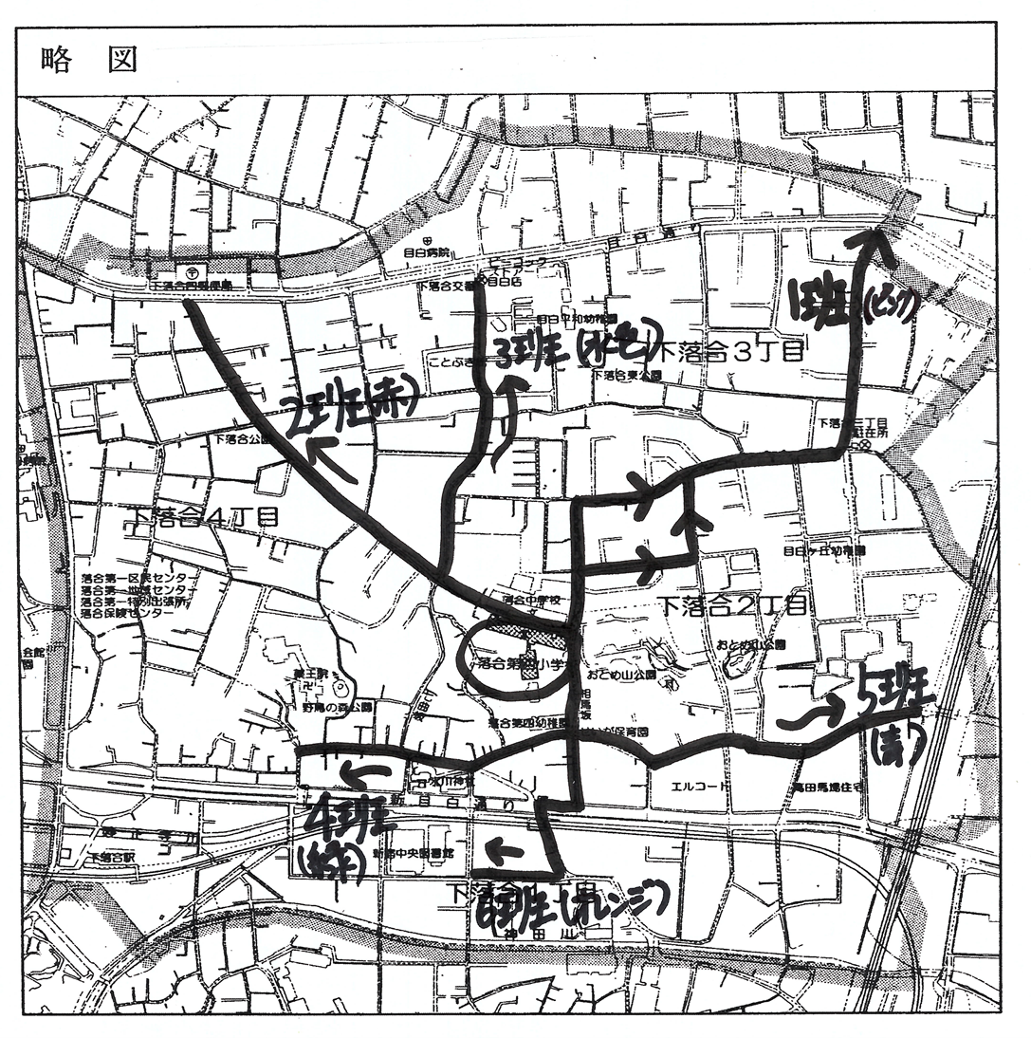**児童氏名**

**通学班：（　　　）班　　学童利用（なし・落四学童・ひろばプラス・他学童）**

**学校生活において、担任に特に伝えておきたいことがあれば、お書きください。**

|  |
| --- |
|  |
|  |
|  |